**Facade Pattern-** este padrao é utilizado para simplificar/esconder um conjunto de classes de forma a simplificar todo o subsistema de classes envolventes

Ex: A classe FreeCool é utilizada na classe FreeCoolClient como “*envelopamento*” de todas as operações a nível do cliente.

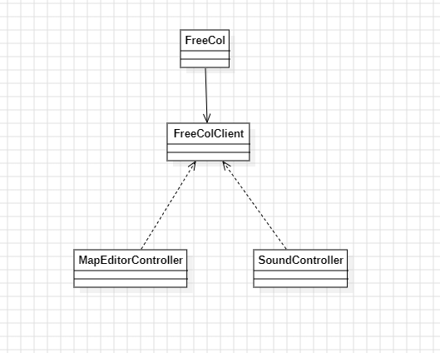

**Template Method Pattern** – é usado para fornecer uma classe abstracta a duas ou mais classes, de forma a retirar redundância ao código e de forma a tornar o código mais simples.

Ex: A classe abstracta NationType possui duas classes que herdam os seus métodos, sendo estas classes IndianNationType e EuropeanNationType.

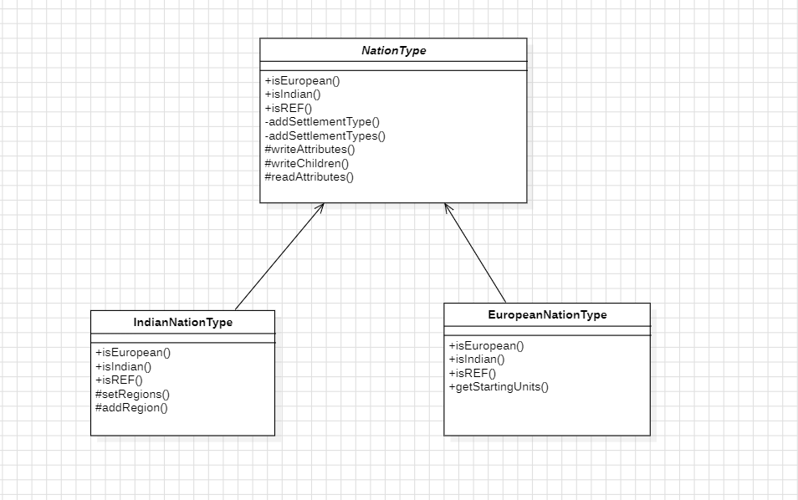

**Chain of Responsability Pattern** – é usado para delegar a responsabilidade de um método, por exemplo:

Ex: Na classe FreeCol em vários métodos como o createSplashScreen(), é feito um try/catch. Neste é passada a responsabilidade a métodos noutras classes de forma a resolver a questão do problema.

